IMPORTÂNCIA DAS FICHAS DE TRATAMENTOS PARA O LABORATÓRIO DE QUÍMICA ANALÍTICA DO INSTITUTO FEDERAL DA PARAÍBA, CAMPUS CAMPINA GRANDE

MAICOL V. F. SABINO (IFPB, Campus Campina Grande), OSVALDO P. FILHO (IFPB, Campus Campina Grande), MARCELO R. DO NASCIMENTO (IFPB, Campus Campina Grande)

E-mails: maicol.victor@academico.ifpb.edu.br, osvaldo.filho@academico.ifpb.edu.br, marcelo.rodrigues@acadêmico.ifpb.edu.br
Área de conhecimento:(Tabela CNPq): 1.06.04.07-3 Análise de Traços e Química Ambiental
Palavras-Chave: Resíduos, Ecologia, Tratamento de Resíduos

- Introdução

Segundo Figueiredo (1998), correta destinação dos resíduos químicos gerados pelos laboratórios é um assunto pouco explorado, o que não coincide com o seu grau de importância, uma vez que estes resíduos podem ocasionar acidentes, incêndios, danos graves ao meio ambiente e até a morte de seres humanos. Na grande maioria das instituições não há uma preocupação significativa com o gerenciamento dos resíduos gerados pelas atividades diárias nos laboratórios de química, repetindo a contaminação com resíduos que deveriam tomar outro destino. A preocupação com o meio ambiente está cada vez maior e não se deve negligenciar, principalmente dentro das instituições de conhecimento, a importância do correto tratamento desses resíduos.
Diante desta demanda, o principal objetivo deste resumo expandido, é apresentar medidas de conduta a serem seguidas para tomar a decisão correta quando a destinação dos resíduos gerados nos laboratórios. A proposta deste trabalho é implementada e pensada a partir de experiências acumuladas em diversos artigos científicos e, também, de situações presenciadas no laboratório de química analítica do IFPB Campus Campina Grande.

- Materiais e Métodos

Para efetuar esta identificação de quais resíduos tomarão determinado destino, foram criadas fichas de tratamento de reagentes contendo informações de periculosidade quanto ecologia, armazenamento e descarte. Além disso, é importante informar que essas fichas foram criadas baseadas em modelos de outros materiais e artigos científicos da literatura internacional e nacional. Cada ficha criada foi, também, baseada em um reagente do laboratório de química analítica do IFPB (Instituto Federal da Paraíba) Campus Campina Grande. Ou seja, para cada reagente neste laboratório, há uma ficha específica contendo as informações ecológicas, armazenamento e descarte.
As fichas serão impressas e estarão disponíveis no laboratório de Química analítica para o professor, técnico ou aluno realizar uma consulta das informações daquele resíduo. Após a identificação do resíduo gerado, deverá ser feita uma análise das informações do resíduo que estará contida na ficha e em seguida, deverá ser tomada uma decisão quanto ao destino do resíduo.
É importante que as pessoas que estejam trabalhando ou utilizando o laboratório estejam cientes das consequências que as práticas com reagentes irão gerar. Portanto, é imprescindível um fortalecimento quanto a divulgação interna sobre a geração de resíduos no laboratório. Diante desta temática, os professores que forem realizar atividades no laboratório, devem repassar para os seus alunos, a importância da identificação dos resíduos através destas fichas de tratamento.

- Resultados e Discussão

Todas as pessoas são geradoras de lixo, sem ao menos prestar atenção nisso. Por exemplo, quando alguém compra um doce, o abre e joga o papel que o embalava no lixo. Isso desencadeia uma desorganização no sistema ecológico de forma que não percebamos e não tenhamos controle da situação, pois as pessoas só estão preocupadas em se livrar do lixo e não em controlá-lo, sem saber ao menos o destino que aquele lixo gerado tomará a partir do momento em que ela abriu o doce e o jogou. Com o LQA-CCG (Laboratório de Química Analítica-Campus Campina Grande) não é diferente, exceto o tipo de lixo.

Os lixos (resíduos químicos) gerados no LQA-CCG são químicos e podem ser cancerígenos, tóxicos, inflamáveis e corrosivos para nós humanos, animais e para o meio ambiente. Diante disso, imagine a seguinte situação: Houve um acidente que causou a morte de muitos peixes em um rio e que todos esses peixes tinham como fator comum causador de suas mortes, a intoxicação. Tudo isso devido a um resíduo que foi jogado diretamente na pia do LQA-CCG. Este resíduo era o Dicromato de Potássio, altamente tóxico aos peixes como pode ser observado na Figura 1. A instituição, obviamente, seria responsável e, também, seria processada e levada à justiça porque não deu a devida atenção aos problemas que a geração de resíduos contínua nas atividades diárias no laboratório causaria. Um problema que poderia ter sido evitado se quem causou o acidente por alguma desinformação, tivesse consultado as fichas de tratamento, destinando o resíduo para o lugar mais adequado segundo a ficha de tratamento do resíduo gerado.

Figura 1: Ficha de tratamento do Dicromato de potássio.

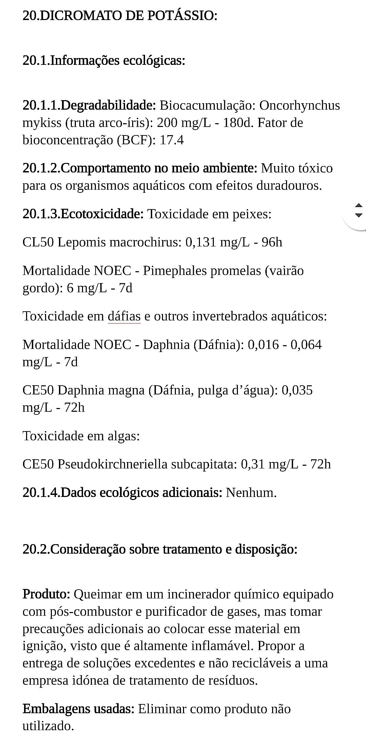

- Considerações finais

Devido à pandemia da Sars-Cov-2, ficamos impossibilitados de realizar todas as metas do nosso projeto. No entanto, sabíamos que poderíamos mudar o destino da geração de resíduos apenas informando os profissionais que atuam no laboratório de química analítica do campus Campina Grande, com um material que os orientassem a destinar o resíduo gerado pela sua atividade prática, as fichas de tratamento. Com isso, não seria feito apenas uma mudança física quanto à destinação dos resíduos, mas, também, uma mudança na mentalidade daqueles profissionais, garantindo que eles saiam do Campus Campina Grande sabendo a importância do tratamento adequado para os resíduos gerados pelas suas próprias atividades dentro do laboratório.

Agradecimentos

Deixamos aqui toda a nossa gratidão ao Instituto Federal da Paraíba, Campus Campina Grande, pela oportunidade de enfrentar um problema importantíssimo para o meio ambiente, a ecologia e, também a sociedade em si. Agradecemos também ao Conselho Nacional de Desenvolvimento Científico e Tecnológico por apoiar nosso projeto. Agradeço, também, ao Doutor Marcelo Rodrigues por nos orientar e alinhar-nos no caminho que visa à melhora para um mundo conscientizado dos problemas que regem nossa sociedade, e que vão ser resolvidos conforme o desenvolvimentos destes projetos de suma importância.

Referências

CAVALCANTE, Cleusa; DI VITTA, Patrícia Busko. Gerenciamento de resíduos de laboratórios didáticos do ensino médio: núcleo comum e ensino técnico. Revista acadêmica Oswaldo Cruz (versão on-line), v. 2, 2014.

JARDIM, Wilson de Figueiredo. Gerenciamento de resíduos químicos em laboratórios de ensino e pesquisa. Química Nova, v. 21, p. 671-673, 1998.

TOLEDO, Antonio César Teixeira de; LEO, Viviane Maria Moraes. Gerenciamento de resíduos químicos: uma experiência de aprendizagem em aulas de laboratório em ensino superior. XVI Encontro Nacional de Ensino de Química (XVI ENEQ), UFPR, v. 21.

